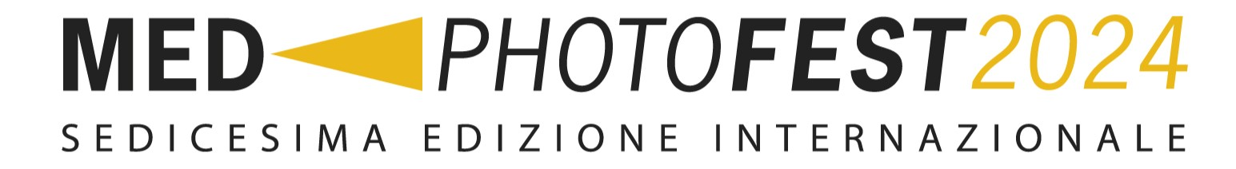

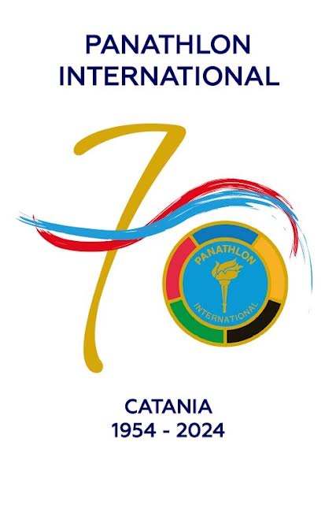

Concorso Fotografico Internazionale
medportfoliophotoSPORTcontest.2024
PREMIO “EUGENIO GUGLIELMINO”
ENTRY FORM

Nome__________________________________Cognome __________________________________

nato/a a________________________ il_____/_____/_______ C.F.____________________________

residente in: CAP _____________ Città___________________________________ Provincia _____

indirizzo _____________________________________________ tel __________________________

email ________________________________________ @ ___________________________________

TEMA: SPORT

TITOLO PORTFOLIO_______________________________________ anno_______

foto 1): titolo ___________________________________________________ anno_______

foto 2): titolo ___________________________________________________ anno_______

foto 3): titolo ______________________________________________________ anno_______

foto 4): titolo ___________________________________________________ anno_______
Il sottoscritto dichiara di essere totalmente responsabile del contenuto delle immagini presentate, essendo autore unico delle stesse, nonché di essere a conoscenza e di accettare incondizionatamente il regolamento del concorso, considerando inappellabile il giudizio della Giuria e l’assegnazione dei premi. Accetta altresì che le immagini presentate possano essere pubblicate sul web o su altre eventuali pubblicazioni, citandosi il nominativo dell’autore, con finalità non commerciali e rilasciando sin d’ora la più ampia e totale liberatoria delle stesse nei confronti del Panathlon International (Distretto Italia - Area 09 - Catania) e dell’Associazione Culturale Aps Mediterraneum. Il sottoscritto, altresì, qualora il proprio portfolio venisse premiato o ammesso all’esposizione in programma, con la presente dichiara di accettare che le stampe fotografiche del proprio portfolio vengano donate all’Archivio Fotografico Mediterraneum Collection.
luogo___________________ data ___/ ___/2024 firma_____________________________

